Návštěva přeskačského podzemí!
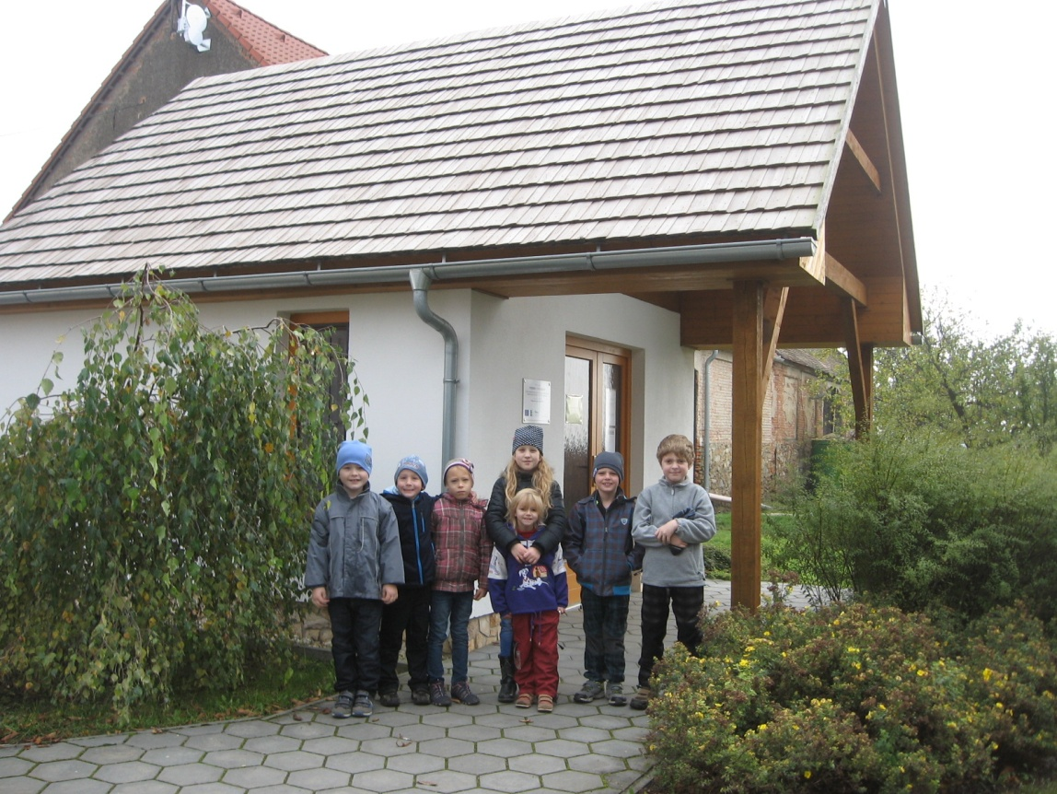

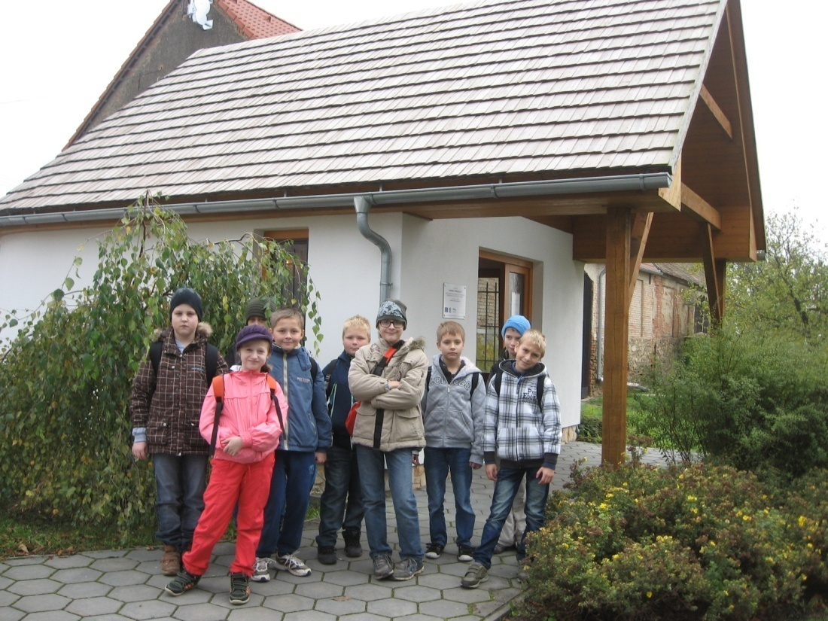

Šli jsme pěšky a moc se nám tam líbilo.

